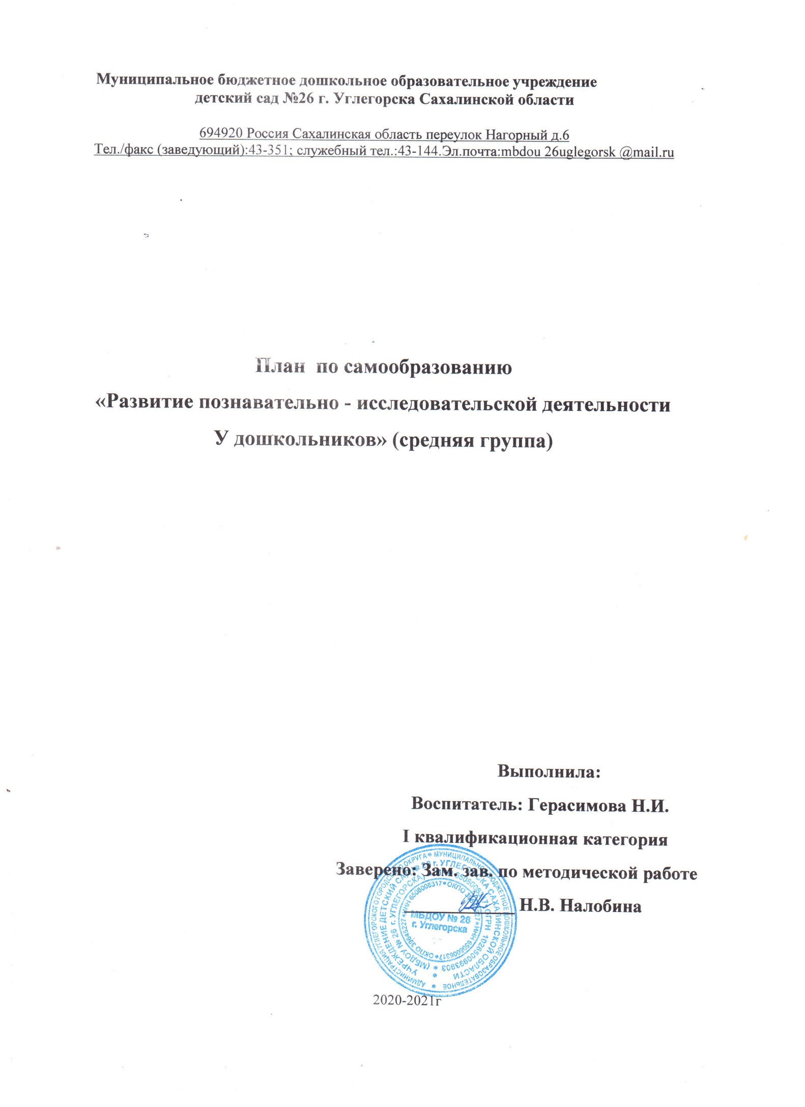**Задачи:**

-изучить методики, технологии по **познавательно-исследовательской деятельности**;

-создать условия для поддержания **исследовательской активности детей**;

-поддерживать у детей инициативу, сообразительность, пытливость, **самостоятельность**, оценочное и критическое отношение к миру;

-развивать познавательную активность детей в процессе экспериментирования;

-развивать наблюдательность, умение сравнивать, анализировать, обобщать, развивать познавательный интерес детей в процессе экспериментирования, установление причинно-следственной зависимости, умение делать выводы;

-развивать внимание, зрительную и слуховую чувствительность.

**План работы на год**

Изучение методической литературы Сентябрь - май «Организация опытно – экспериментальной работы в ДОУ. Выпуск 2 Н. В. Нищева – СПб **Детство Пресс 2015г**.

Лосева Е. В. «Развитие познавательно- **исследовательской деятельности у дошкольников**. Из опыта работы.

Рыжова Л. В. «Методика **детского экспериментирования**.

Дыбина О. В. «Неизвестное рядом» Опыты и эксперименты для дошкольников. Анализ изученной литературы (в **плане по самообразованию**).

**Работа с детьми:**

**Сентябрь.** **Исследование** свойств песка и глины во время игровой **деятельности на прогулке**.

**Опыты с песком и глиной.**

**Ноябрь.** Наблюдение, **исследование** свойств воды во время режимных моментов, в игровой **деятельности**, в повседневно-бытовых ситуациях, в **исследовательской деятельности**. Опыты с водой.

**Январь**. Изучение свойств воздуха в повседневных бытовых ситуациях, в игровой **деятельности**, в **исследовательской деятельности**. Опыты с воздухом.

**Март**. Изучение свойств земли во время игровой **деятельности на прогулке**. Зачем нужна земля?

**Апрель**. Изучение свойств звука в повседневных бытовых ситуациях. Что звучит?

**Работа с семьёй**

**Сентябрь** Привлечение родителей к созданию уголка «Юные **исследователи**»: оборудовать уголок полочками, собрать природный материал. Создание и оборудование уголка **«Юные исследователи».**

**Октябрь**. Консультация для родителей на тему «Организация **детского** экспериментирования в домашних условиях». Папка - передвижка

**Январь.** Открытый показ образовательной **деятельности**«Магнит меня манит» День открытых дверей.

**Самореализация** Сентябрь-май Сбор информации для создания картотеки опытов и экспериментов. Картотека опытов и экспериментов для детей 4 -5 лет.

**Ноябрь** Консультация для педагогов ДОУ «Значение **поисково-исследовательской деятельности в развитии ребенка**». Выступление на педагогическом совете.

**Февраль** Доклад и презентация по теме «Опыт работы с родителями по развитию интереса ребенка к **познавательно-исследовательской деятельности**».